2011年期末复习圆专题检测试题2
座号_______姓名______________分数________
一、选择题（每小题2分，共48分）
1．（2010浙江湖州）如图，已知⊙O的直径AB⊥弦CD于点E，下列结论中一定正确的是
（ ） A．AE＝OE B．CE＝DE C．OE＝$E$CE D．∠AOC＝60°
2．（2010山东潍坊）如图，AB是⊙O的弦，半径OC⊥AB于D点，且AB＝6cm，OD＝
4cm，则DC的长为（ ） A．5cm B．2．5cm C．2cm D．1cm
3. （2010黑龙江哈尔滨）如图，AB是⊙O的弦，半径OA=2，，则弦AB的长是（ ） （A） （B） （C）$\text{10}\sqrt{2}$ （D）．$\text{15}\sqrt{2}$
4. （2010陕西西安）如图，点A、B、P在⊙O上，且∠APB=50°若点M是⊙O上的动
点，要使△ABM为等腰三角形，则所有符合条件的点M有（ ）
A．1个 B．2个 C．3个 D．4个
5. （2010 福建三明）如图，在平面直角坐标系中，点P在第一象限，⊙P与x轴相切于
点Q，与y轴交于M（0，2）， N（0，8）两点，则点P的坐标是 （ ）
A．（5，3） B．（3，5） C．（5，4） D．（4，5）
6．（2010青海西宁）如图，在半径为5的⊙O中，若弦AB=8，则△AOB的面积为（ ）
A. 24 B. 16 C. 12 D.8
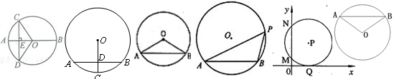
8. （2010 四川绵阳）如图，等腰梯形ABCD内接于半圆D，且AB = 1，BC = 2，则OA =（ ）．A．$\text{20}\sqrt{2}$ B．$π$ C．$π$ D．$π$
9．（2010湖北十堰）下列命题中，正确命题的序号是（ ）
①一组对边平行且相等的四边形是平行四边形 ②一组邻边相等的平行四边形是正方形
③对角线相等的四边形是矩形 ④对角互补的四边形内接于圆
A．①② B．②③ C．③④ D．①④
10．（2010新疆维吾尔自治区新疆建设兵团）如右图，王大爷家屋后有一块长12m，宽8m的矩形空地，他在以BC为直径的半圆内种菜，他家养的一只羊平时拴在A处，为了不让羊吃到菜，拴羊的绳子可以选用（ ）A. 3m B.5m C.7m D. 9m
11．（2010新疆乌鲁木齐）如图2，在平面直角坐标系中，点A、B、C的坐标分别为
（1，4），（5，4），（1，-2），则$π$外接圆的圆心坐标是 （ ）
A．（2，3） B．（3，2） C．（1，3） D．（3，1）
12．（2010广西梧州）如图6，AB是⊙O的直径，弦CD⊥AB于点E，则下列结论一定正确的个数有①CE=DE；②BE=OE；③CB=BD；④∠CAB=∠DAB；⑤AC=AD。（ ）
A．4个 B．3个 C．2个 D．1个
13．（2010广东佛山）如图，直线与两个同心圆分别交于图示的各点，则正确的是（ ）
A．MP与RN的大小关系不定 B.MP=RN C.MP＜RN D.MP＞RN
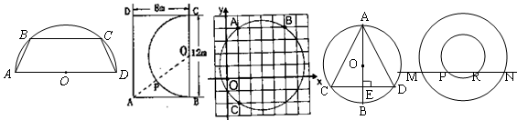
14．（2010天门、潜江、仙桃）如图，半圆O的直径AB=7，两弦AB、CD相交于点E，弦
CD=$\frac{7}{2}$，且BD=5，则DE等于 ( ) A.$2\sqrt{2}$ B.$4\sqrt{2}$ C.$\frac{5}{3}$ D.$\frac{5}{2}$
15．（2010黑龙江绥化）如图，⊙O是△ABC的外接圆，AD是⊙O的直径，若⊙O的半径
为6，sinB=，则线段AC的长是（ ）A.3 B.4 C.5 D.6
16．（2010广东清远）下列各图中，∠1=∠2的是（ ）
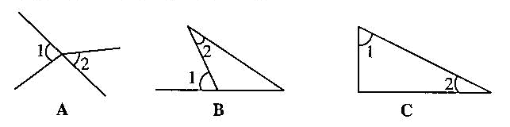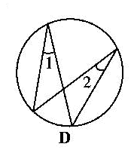
17．（2010四川攀枝花）如图，△ABC内接于⊙O，若∠OAB＝28°，则∠C＝（ ）
A．56° B．62° C．28° D．32°

18．（2010甘肃兰州）如图，正三角形的内切圆半径为1，那么这个正三角形的边长为（ ）
A． B． C． D．
19．（2010 浙江省温州）如图，在AABC中，AB=BC=2，以AB为直径的⊙0与BC相切于点B，则AC等于( ) A．$\sqrt{2}$ B． c．2 D．2
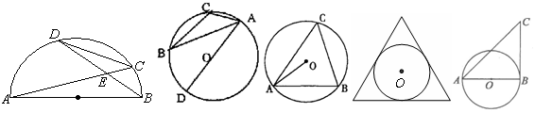
20．（2010山东青岛）如图，在Rt△ABC中，∠C = 90°，∠B = 30°，BC = 4 cm，以点C为
圆心，以2 cm的长为半径作圆，则⊙C与AB的位置关系是（ ）．
A．相离 B．相切 C．相交 D．相切或相交
21．（2010 四川南充）如图，直线l₁∥l₂，⊙O与l₁和l₂分别相切于点A和点B．点M和点N分别是l₁和l₂上的动点，MN沿l₁和l₂平移．⊙O的半径为1，∠1＝60°．下列结论错误的是（ ） （A）（B）若MN与⊙O相切，则
（C）若∠MON＝90°，则MN与⊙O相切 （D）l₁和l₂的距离为2
22．（2010 广东珠海）如图，PA、PB是O的切线，切点分别是A、B，如果∠P＝60°,
那么∠AOB等于（ ） A.60° B.90° C.120° D.150°
23．（2010浙江绍兴）如图为某机械装置的截面图,相切的两圆⊙O₁,⊙O₂均与⊙O的弧AB
相切,且O₁O₂∥l₁( l₁为水平线)，⊙O₁,⊙O₂的半径均为30 mm,弧AB的最低点到l₁的距离
为30 mm,公切线l₂与l₁间的距离为100 mm.则⊙O的半径为( )
A.70 mm B.80 mm C.85 mm D.100 mm
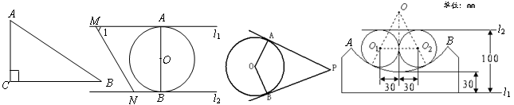
24．（2010四川眉山）下列命题中，真命题是 （ ）
A．对角线互相垂直且相等的四边形是正方形B．圆的切线垂直于经过切点的半径
C．等腰梯形既是轴对称图形又是中心对称图形D．垂直于同一直线的两条直线互相垂直
二、填空题（每小题2分，共30分）
1．（2010安徽芜湖）若两圆相切，圆心距是7，其中一圆的半径为10，则另一个圆的半径为__________．
2．（2010浙江金华） 如果半径为3cm的⊙O₁与半径为4cm的⊙O₂内切，那么两圆的圆
心距O₁O₂＝ cm.
3．（2010 四川巴中）⊙O₁与⊙O₂的半径分别是方程的两根，如果两圆外切，那么圆心距a的值是
4．（2010 湖南株洲）两圆的圆心距，它们的半径分别是一元二次方程的两个根，这两圆的位置关系是 .
5．（2010 福建泉州南安）已知：⊙A的半径为2cm，AB=3cm．以B为圆心作⊙B，使得⊙A与 ⊙B外切，则⊙B的半径是 cm．
6．（2010江苏泰州）如图在$8×6$的网格图（每个小正方形的边长均为1个单位长度）中，
⊙A的半径为2个单位长度，⊙B的半径为1个单位长度，要使运动的⊙B与静止的⊙A内
切，应将⊙B由图示位置向左平移 个单位长度．
7．（2010鄂尔多斯）如图，⊙O₁和⊙O₂的半径分别为1和2，连接O₁ O₂，交⊙O₂于点P，O₁ O₂=5，若将⊙O₁绕点P按顺时针方向旋转360°，则⊙O₁与⊙O₂共相切 次
8．（2010内蒙呼和浩特）如图，AB是⊙O₁的直径，AO₁是⊙O₂的直径，弦MN∥AB，且MN与⊙O₂相切于C点，若⊙O₁的半径为2，则O₁B、、NC与所围成的阴影部分的面积是 ．
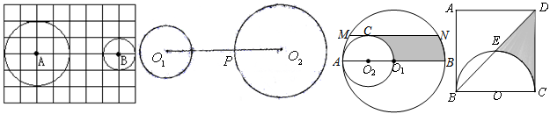
9．（2010 浙江台州市）如图，正方形ABCD边长为4，以BC为直径的半圆O交对角线BD
于E．则直线CD与⊙O的位置关系是 ▲ ，阴影部分面积为(结果保留π) ▲ ．
10．（2010内蒙赤峰）如图，张敏同学要用纸板制作一个高为8cm，底面半径为6cm的圆锥形漏斗模型，若不计接缝和损耗，则她所需纸板的面积是__________cm² (用π表示即可)．
11．（2010湖南娄底）如果圆锥的底面周长是20πcm，侧面展开后所得的扇形有圆心角是120°，
则该圆锥的侧面积是___________________cm²（结果保留π）.
12．（2010 福建晋江）将一块正五边形纸片（图①）做成一个底面仍为正五边形且高相等的
无盖纸盒（侧面均垂直于底面，见图②），需在每一个顶点处剪去一个四边形，例如图①中
的四边形，则的大小是_______________度.
13．（2010江苏宿迁）如图平面上两个正方形与正五边形都有一条公共边， 则$∠α$等于 °.
14．（2010 嵊州市）如图，7根圆柱形木棒的横截面圆的半径均为1，则捆扎这7根木棒一周的绳子长度为 。
15．（2010 浙江台州市）如图，菱形ABCD中，AB=2 ，∠C=60°,菱形ABCD在直线l上
向右作无滑动的翻滚，每绕着一个顶点旋转60°叫一次操作，则经过36次这样的操作菱形
中心O所经过的路径总长为(结果保留π) ．
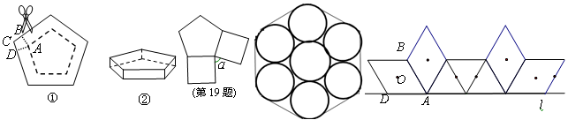
三、解答题
1.（2010鄂尔多斯）如图，AB为⊙O的直径，劣弧，BD∥CE，连接AE并延长交BD于D。求证：（1）BD是⊙O的切线 （2）${\text{AB}}^{2}=\text{AC}⋅\text{AD}$
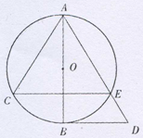

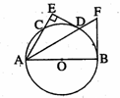
2. （2010 福建三明）如图，AB为⊙O的直径，AD平分∠BAC交⊙O于点D，DE⊥AC交AC的延长线于点E，FB是⊙O的切线交AD的延长线于点F。
（1）求证：DE是⊙O的切线；
（2）若DE=3，⊙O的半径为5，求BF的长。

3．（2010浙江湖州）如图，已知△ABC内接于⊙O的直径，D是弧AB的中点，过点D作
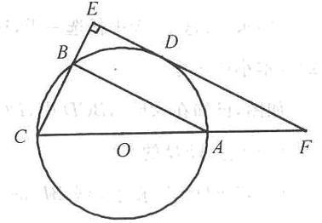
直线BC的垂线，分别交CB、CA的延长线于E、F．
（1）求证：EF是⊙O的切线.
（2）若EF＝8，EC＝6，求⊙O的半径.

4．（2010 天津）已知是⊙的直径，是⊙的切线，是切点，与⊙交于点.（Ⅰ）如图①，若，，求的长（结果保留根号）；
（Ⅱ）如图②，若为的中点，求证直线是⊙的切线.
A
B
C
O
P
图①
A
B
C
O
P
D
图②

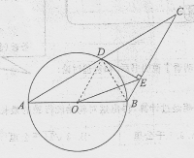
5．（2010 江苏镇江）如图，已知△ABC中，AB=BC，以AB为直径的⊙O交AC于点D，过D作DE⊥BC，垂足为E，连结OE，CD=$\sqrt{3}$，∠ACB=30°.
（1）求证：DE是⊙O的切线；（2）分别求AB，OE的长；

以下4题作为课后练习
1．（2010 浙江义乌）如图，以线段为直径的⊙交线段于点，点是的中点，交于点，°，，．
O
B
A
C
E
M
D
（1）求的度数；（2）求证：BC是⊙的切线；（3）求MD的长度．

2．（2010湖南衡阳）如图， Rt△ABC中，∠ABC=90°，以AB为直径的⊙O交AC于点D，过点D的切线交BC于E．
（1）求证：；（2）若tanC=$\frac{\sqrt{5}}{2}$，DE=2，求AD的长．

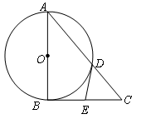

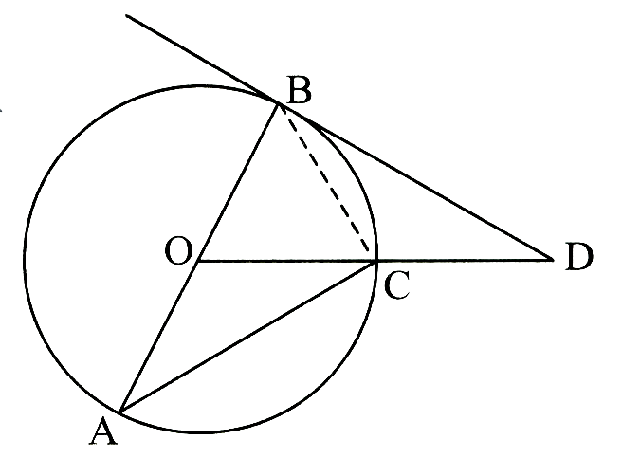
3．（2010云南曲靖）如图，⊙O的直径AB=12，$\overset{}{\text{BC}}$的长为2$π$，D在OC的延长线上，且CD=OC.（1）求∠A的度数；（2）求证：DB是⊙O的切线.

4. ( 2010年湖北省荆州市)如图，⊙O的圆心在Rt△ABC的直角边AC上，⊙O经过C、D两点，与斜边AB交于点E，连结BO、ED，有BO∥ED，作弦EF⊥AC
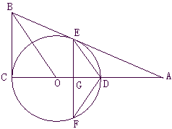
于G，连结DF．（1）求证：AB为⊙O的切线；
（2）若⊙O的半径为5，sin∠DFE=$\frac{3}{5}$，求EF的长．

参考答案
一、选择题
题号 | 1 | 2 | 3 | 4 | 5 | 6 | 7 | 8 | 9 | 10 | 11 | 12 | 13 | 14 | 15 | 16 | 17 | 18 | 19 | 20
答案 | B | D | B | D | D | C | A | D | A | D | A | B | C | B | D | B | D | C | B | B
题号 | 21 | 22 | 23 | 24 | 25
答案 | D | B | B

二、填空题
1. 3或17 2. 1 3. 7 4. 外切5. 1 6. 4或6 7. 3 8. $\frac{π}{\text{12}}+1+\frac{\sqrt{3}}{2}$（或$\frac{π+6\sqrt{3}+\text{12}}{\text{12}}$）9. 相切，$6−$π
10. 60π 11. 300ππ 12. 72 13. 72 14. $2π+\text{12}$ 15.（8$\sqrt{3}$+4）
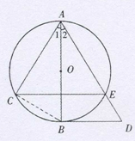
1. 证明：（1）∵
∴∠1=∠2， AC=AE
∴AB⊥CE
∵CE∥BD ∴AB⊥BD
∴BD是⊙O的切线
（2）连接CB

∵AB是⊙O的切线 ∴∠ACB=90°
∵∠ABD=90°∴∠ACB=∠ABD
∵∠1=∠2∴△ACB∽△ABD
∴ ∴
（证法二，连接BE，证明略） 全品中考网
2. . （1）证明：连结OD
∵AD平分∠BAC $\text{∴∠}\text{EAD}\text{=∠}\text{BAD}$
又OA=OD $\text{∴∠}\text{OAD}\text{=∠}\text{ODA}$
$$\text{∴∠}\text{EAD}\text{=∠}\text{ODA}$$
∴AE//OD
$$∵\text{DE}⊥\text{AF} ∴\text{OD}⊥\text{DE}$$
∴DE是⊙O的切线
（2）解：作OD⊥AB交AB于点H
∵AD是$∠\text{BAC}$的平分线，∴DH=DF=3
在$\text{Rt}Δ\text{DOH}$中
$$\text{OH}=\sqrt{5^{2}−3^{2}}=4$$
又FB是⊙O的切线 $∴\text{FB}⊥\text{AB},∴\text{DH}\text{//}\text{FB}$
$∴\frac{\text{DH}}{\text{FB}}=\frac{\text{AH}}{\text{AB}}即\text{FB}=\frac{3×\text{10}}{9}=\frac{\text{10}}{3}$
（也可证明$∴Δ\text{ADH}$≌$Δ\text{AFB}$）

3. 【答案】（1）连OD，∵D是弧AB的中点，∴OD⊥AB，又∵AC为⊙O的直径，∴BC⊥AB，∴OD∥CE，又∵CE⊥EF，∴OD⊥EF，即EF是⊙O的切线．
（2）∵EF＝8，EC＝6，在Rt△CEF中，由勾股定理得CF＝10，设⊙O的半径为r，∵OD∥CE，∴，解得：．

4. 解：（Ⅰ）∵ 是⊙的直径，是切线，
∴ .
在Rt△中，，，
∴ .
由勾股定理，得
(Ⅱ)如图，连接、，
∵ 是⊙的直径，
A
B
C
O
P
D
∴ ，有.
在Rt△中，为的中点，
∴ .
∴ .
又 ∵，
∴.
∵ ，
∴ .
即 .
∴ 直线是⊙的切线.
5.解：（1）∵AB是直径，∴∠ADB=90°
$$\begin{aligned}又∵\text{AB}=\text{BC},∴\text{AD}=\text{CD}\text{.} \\ 又∵\text{AO}=\text{BO},∴\text{OD}\text{//}\text{BC}\text{.} (2分) \\ ∵\text{DE}⊥\text{BC},\end{aligned}$$
∴OD⊥DE，∴DE是⊙O的切线.
（2）在$\text{Rt}Δ\text{CBD}中,\text{CD}=\sqrt{3},∠\text{ACB}={\text{30}}^{∘}$，
$∴\text{BC}=\frac{\text{CD}}{\text{cos}{\text{30}}^{∘}}=\frac{\sqrt{3}}{\frac{\sqrt{3}}{2}}=2,∴\text{AB}=2\text{.}$
$$\begin{aligned}在\text{Rt}Δ\text{CDE}中,\text{CD}=\sqrt{3},∠\text{ACB}={\text{30}}^{∘}, \\ ∴\text{DE}=\frac{1}{2}\text{CD}=\frac{1}{2}×\sqrt{3}=\frac{\sqrt{3}}{2}\text{.} (5分) \\ 在\text{Rt}Δ\text{ODE}中,\text{OE}=\sqrt{{\text{OD}}^{2}+{\text{OE}}^{2}}=\sqrt{1^{2}+(\frac{\sqrt{3}}{2})^{2}}=\frac{\sqrt{7}}{2}\text{.} (6分)\end{aligned}$$

1.解：（1）∵∠BOE=60° ∴∠A ＝∠BOE ＝ 30°
（2）在△ABC中 ∵ ∴∠C=60° 又∵∠A ＝30°
∴∠ABC=90°∴ ∴BC是⊙的切线
（3）∵点M是的中点 ∴OM⊥AE
在Rt△ABC中 ∵ ∴AB=6
∴OA= ∴OD= ∴MD=
2.(1)连接BD，∵AB为直径，∠ABC=90°，∴BE切⊙O于点B，因为DE切⊙O于点D，所以DE=BE，∴∠EBD=∠EDB，∵∠ADB=90°，∴∠EBD+∠C=90°，∠BDE=∠CDE=90°，∴∠C=∠EDC，∴DE=CE，∴.
(2) 因为DE=2，，所以BC=4，在Rt△ABC中，tanC=$\frac{\text{AB}}{\text{BC}}$，所以AB=BC·$\frac{\sqrt{5}}{2}$=2$\sqrt{5}$，在Rt△ABC中，AC=$\sqrt{{\text{AB}}^{2}+{\text{BC}}^{2}}$=$\sqrt{(2\sqrt{5})^{2}+4^{2}}$=6，又因为△ABD∽△ACB，所以$\frac{\text{AD}}{\text{AB}}=\frac{\text{AB}}{\text{AC}}$，即$\frac{\text{AD}}{2\sqrt{5}}=\frac{2\sqrt{5}}{6}$，所以AD=$\frac{\text{10}}{3}$.
3.（1）解：设∠BOC=n⁰，
据弧长公式，得$\frac{nπ×6}{\text{180}}=2π\text{.}$
n=60⁰.
据圆周角定理，得∠A=$\frac{1}{2}∠\text{BOC}={\text{30}}^{0}$.
（2）证明：连接BC，
∵OB=OC，∠BOC=60⁰，
∴△BOC是等边三角形. ∴∠OBC=∠OCB=60⁰，OC=BC=OB
∵OC=CD,
∴BC=CD
∴$∠\text{CBD}\text{=∠}D=\frac{1}{2}∠\text{OCB}={\text{30}}^{0}$. ……8分
∴$∠\text{OBD}\text{=∠}\text{OBC}\text{+∠}\text{CBD}={\text{60}}^{0}+{\text{30}}^{0}={\text{90}}^{0}\text{.}$
∴AB⊥BD.
∴DB是⊙O的切线.
4. (1)证明：连结OE
∵ED∥OB
∴∠1=∠2，∠3=∠OED，
又OE=OD
∴∠2=∠OED
∴∠1=∠3
又OB=OB OE= OC
∴△BCO≌△BEO（SAS）
∴∠BEO=∠BCO=90° 即OE⊥AB
∴AB是⊙O切线.
（2）解：∵∠F=∠4，CD=2·OC=10；由于CD为⊙O的直径，∴在Rt△CDE中有：
ED=CD·sin∠4=CD·sin∠DFE=$\text{10}×\frac{3}{5}=6$
∴$\text{CE}=\sqrt{{\text{CD}}^{2}−{\text{ED}}^{2}}=\sqrt{{\text{10}}^{2}−6^{2}}=8$
在Rt△CEG中，$\frac{\text{EG}}{\text{CE}}=\text{sin}∠4=\frac{3}{5}$
∴EG=$\frac{3}{5}×8=\frac{\text{24}}{5}$
根据垂径定理得：$\text{EF}=2\text{EG}=\frac{\text{48}}{5}$

